**Resumen del**

**Sprint Review**

# 1. Información de la reunión:

| Lugar | Online |
| --- | --- |
| Fecha | 21/09/2024 |
| Número de iteración / sprint | 1 |
| Personas convocadas a la reunión | Jonathan Castro, Javier Navarrete, Cristobal Alveal , Joshua Lizama. |
| Personas que asistieron a la reunión | Jonathan Castro, Javier Navarrete, Cristobal Alveal , Joshua Lizama. |

# 

# 2. Temas tratados

* Historias de usuarios realizados.
* Demostración del incremento del producto.
* Estado actual del Product Backlog
* Planificación para el segundo Sprint
* Entregable del producto (Release)
* Conclusión

# 

# 3. Historias de usuarios realizadas

En este apartado se muestran las historias de usuarios que se realizaron en el 1er sprint, también se muestran los criterios de aceptación pertenecientes a cada historia de usuario, y finalmente se encuentra si se validan las historias de usuario junto al criterio de aceptación por parte del equipo Scrum.

| **Historia de usuario** | **Criterios de aceptación** | **Integrantes** | **Validación** |
| --- | --- | --- | --- |
| Publicar Ayudantía | 1. El sistema debe ofrecer un formulario para que el estudiante pueda crear una solicitud de ayudantía. El formulario debe incluir los siguientes campos:    1. Título de la ayudantía    2. Fecha disponible    3. Formato de ayudantía    4. Hora de inicio    5. Formato de ayudantía    6. Detalle de ubicación    7. Descripción breve de lo que se necesita de la ayudantía    8. Duración de la ayudantía. 2. Datos que se necesitan entregar por parámetro: 3. Nombre del estudiante 4. El sistema debe validar que todos los campos obligatorios del formulario estén completos antes de permitir la publicación de la solicitud los cuales son todos menos el estado ya que este debe estar bloqueado al principio. 5. Al presionar el botón de “Crear Publicación” tendrá que tener un doble verificado. Se abrirá una emergente “Seguro de crear Publicación”. 6. Una vez que el estudiante complete y presione “Seguro de crear Publicación” el sistema debe mostrar un mensaje de confirmación indicando que la “Solicitud de ayudantía ha sido publicada exitosamente”. Y se redirigirá a una ventana del Home. 7. La solicitud publicada debe ser listada para que sea visible para los tutores en la plataforma, permitiendo que puedan ver los detalles y ofrecer su ayuda. | Jonathan Castro  Javier Navarrete Cristobal Alveal Joshua Lizama | **✓**  **✓**  **✓**  **✓**  **✓** |
| Postular a ayudantía | 1. Se debe ver todas las postulaciones que a hecho los estudiantes 2. Al presionar ver detalle de la publicación se debe mostrar el detalle completo de la publicación 3. Los campos son:  * Título * Ubicación * Fecha * Duración * Formato * descripción  1. Al presionar “agendar ayudantía”, el sistema debe mostrar un formulario de postulación con:  * El precio de la ayudantía será un rango de 3.000 a 5.000. * Descripción de lo que se realizará en la ayudantía  1. Por parámetro se debe tener Nombre, correo electrónico. 2. El sistema debe validar que todos los campos obligatorios del formulario estén completos antes de permitir la postulación a la ayudantía los cuales son todos. 3. Al presionar el botón de “Postular” tendrá que tener un doble verificado. Se abrirá una emergente “Seguro de Postular a la ayudantía”. 4. Al enviar la postulación se debe redirigir al inicio.      1. Después de enviar la solicitud, el sistema debe mostrar un mensaje de confirmación indicando que la postulación se ha realizado correctamente. | Jonathan Castro  Javier Navarrete Cristobal Alveal  Joshua Lizama. | **✓**  **✓**  **✓**  **✓**  **✓** |
| Ver la postulación | 1. En el centro inferior de la ventana habrá un botón “Postulantes”. Al hacer clic redirigirá a una ventana “Postulaciones”, donde estarán todos los tutores disponibles con relación a esa ayudantía. 2. En la vista “Postulaciones” habrá una lista detallada con los tutores:    1. Foto tutor    2. Nombre tutor    3. Calificación    4. Precio | Jonathan Castro  Javier Navarrete  Cristobal Alveal Joshua Lizama | **✓**  **✓**  **✓**  **✓**  **✓** |

# 

# 

# 

# 

# 

# 4. Demostración del Incremento del producto

Como equipo se realizó el diseño con mockups, pero a la hora de realizar el producto en código, la aplicación no se veía uniforme, ya que los inputs, cards, headers y fondos estaban diferentes, así que realizamos una reunión para arreglar todos estos detalles.

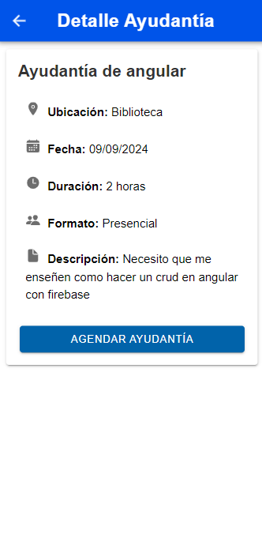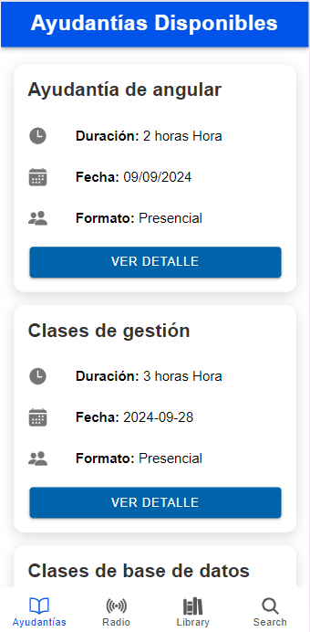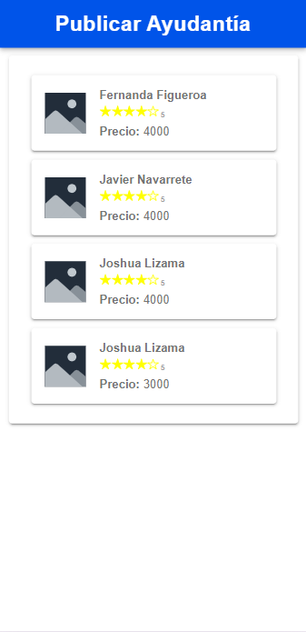

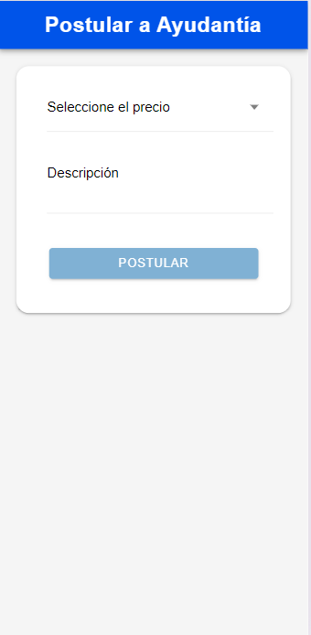

# 5. Estado actual del Product Backlog

Aquí se muestra la tabla con las historias de usuario que posee el proyecto, las cuales el Product Owner definió las historias de usuarios que fueron finalizadas como las que aún faltan por terminar.

| **Historia de usuario** | **Estado** |
| --- | --- |
| Publicar Ayudantía | Finalizado |
| Postular a Ayudantía | Finalizado |
| Ver la postulación | Finalizado |
| Seleccionar y aceptar la ayudantía con un tutor (ver detalle y aceptar al postulante ) | Por terminar |
| Ver postulaciones pendientes. | Por terminar |
| Ver detalle de Postulación | Por terminar |
| Visualizar perfiles de Tutores | Por terminar |
| Ver Ayudantías disponibles | Por terminar |
| Visualizar perfiles de Estudiantes | Por terminar |
| Notificación de aceptación o negación | Por terminar |
| Modificar Ayudantía | Por terminar |
| Notificar al a estudiante y tutor sobre la aceptación | Por terminar |
| Confirmar pago | Por terminar |
| Iniciar ayudantía | Por terminar |
| Finalizar la ayudantía | Por terminar |
| Calificar | Por terminar |
| Historial de ayudantía | Por terminar |
| Comentario | Por terminar |
| Visualización de ganancias por las ayudantías | Por terminar |
| Enviar solicitud | Por terminar |
| Ver perfil de estudiante | Por terminar |
| Ver perfil de Tutor | Por terminar |
| Modificar perfil de estudiante | Por terminar |
| Modificar perfil de Tutor | Por terminar |
| Iniciar sesión en el sitio web | Por terminar |
| Registrarse a Te ayudo APP | Por terminar |
| Dashboard | Por terminar |
| Iniciar sesión en te ayudo APP | Por terminar |
| Detalle de solicitud | Por terminar |
| Detalle de ayudantías | Por terminar |
| Detalle Usuarios | Por terminar |
| Cambiar el estado del usuario | Por terminar |
| Lista de solicitudes | Por terminar |
| Lista de usuarios | Por terminar |
| Listar ayudantías | Por terminar |
| Ver solicitud de ayuda | Por terminar |
| Tipo de registro | Por terminar |
| Restablecer contraseña | Por terminar |
| Finalizar solicitud | Por terminar |
| Cerrar sesión | Por terminar |
| Sitio Web para descargar App | Por terminar |

# 6. Planificación para el Segundo Sprint

Como equipo se tomó la decisión de realizar 4 historias de usuario para el siguiente sprint las cuales se mencionan a continuación:

* Seleccionar y aceptar la ayudantía con un tutor.
* Ver postulaciones pendientes.
* Ver detalle de Postulación.
* Visualizar perfiles de Tutores.

# 7. Entregable del producto (Release)

El Product Owner definió que para este Sprint no se realizará un entregable, ya que aún no faltan historia de usuario para que sea algo de valor para el cliente. Por lo cual, para el sprint 3 se realizará un parte de valor para el cliente, ya que será ahí donde el sistema cuente con los requerimientos básicos para su funcionamiento.

# 8. Conclusión

Como equipo, consideramos que el sprint fue muy exitoso, ya que logramos cumplir con todas las historias de usuario de manera eficiente y organizada. Inicialmente, habíamos proyectado una duración de tres semanas para completar las tareas, pero logramos finalizar todo en solo dos semanas. Esto nos da la confianza de que podemos incrementar el nivel de esfuerzo para el próximo sprint, con la seguridad de que seremos capaces de afrontar nuevos desafíos y seguir mejorando nuestro rendimiento como equipo.